Διαχείριση Παράκτιων Ζωνών - Θαλάσσιων Πάρκων και Υγροτόπων

ΑΣΚΗΣΗ Ν^{ο} 1

Έχει η παράκτια ζώνη του Παγασητικού κόλπου προοπτικές αειφόρου ανάπτυξης στο άμεσο μέλλον; Ποια διαχειριστικά μέτρα προτείνετε;
Χ. Νεοφύτου & Ι. Καστρίτση-Καθαρίου

Υπάρχουν πάρα πολλοί ορισμοί για την παράκτια ζώνη. Είναι και αυτό μια ένδειξη για την πολυπλοκότητα που χαρακτηρίζει αυτή τη στενή λωρίδα γης και θάλασσας που εκτείνεται μέχρι και την υφαλοκρηπίδα. Το μήκος της ακτογραμμής της Μεσογείου είναι 46000 χιλιόμετρα και ζουν σήμερα 143 εκατομμύρια άνθρώποι. Ο Ευρωπαϊκός Οργανισμός Περιβάλλοντος εκτιμά ότι μέχρι το 2025 αναμένεται ότι το 50% των ακτών της θα έχει κτιστεί και θα έχει κατοικηθεί. Όσο όμως οι οικονομίες αναπτύσσονται τόσο αυξάνεται και η πίεση στο παράκτιο θαλάσσιο περιβάλλον.
Οι σύγχρονες παρατηρήσεις και μελέτες βεβαιώνουν ότι η θέση, το σχήμα και η σύσταση των ακτογραμμών και της παράκτιας ζώνης μεταβάλλονται συνεχώς λόγω της αλληλεπίδρασης της λιθόσφαιρας, της υδρόσφαιρας και της ατμόσφαιρας.
Στη παράκτια ζώνη συγκεντρώνονται πολλές ανθρώπινες δραστηριότητες (συχνά με αντικρουόμενα συμφέροντα) όπως ο τουρισμός, η γεωργία, η υδατοκαλλιέργεια, η βιομηχανία, οι θαλάσσιες μεταφορές, οι υπηρεσίες, κλπ.
Η αειφόρος ανάπτυξη, δηλαδή η ανάπτυξη που θα περιλαμβάνει την προστασία του περιβάλλοντος, την προστασία της πολιτισμικής κληρονομιάς, την αισθητική του παράκτιου τοπίου, το σεβασμό των κοινωνικών δομών και την ορθολογική διαχείριση των φυσικών πόρων, αποτελεί μονόδρομο τόσο για την οικονομική ανάπτυξη όσο και για την κοινωνική ευημερία τους.
Σκοπός της άσκησης είναι η αποτύπωση των ανθρωπογενών δραστηριοτήτων στη παράκτια ζώνη του Παγασητικού κόλπου και οι τρόποι προστασίας της ακτογραμμής του.
Η παράκτια αυτή ζώνη αποτελεί ένα αληθινό εργαστήρι και μία πρόκληση για μελέτη στο συγκεκριμένο αντικείμενο.
ΔΙΕΞΑΓΩΓΗ
Βήμα 1⁰
Οι φοιτητές θα χωριστούν σε 6 ομάδες των 7 ατόμων. Θα χωρίσουν την παράκτια ζώνη του κόλπου σε 6 περιοχές.
Βήμα 2⁰
Με τη βοήθεια του Google earth θα καθορίσουν τις συντεταγμένες τις περιοχής την οποία θα μελετήσουν, αφού προηγηθεί κλήρωση για τη συγκεκριμένη περιοχή.
Βήμα 3⁰
Θα εντοπισθούν για την κάθε περιοχή οι κύριες δραστηριότητες που αναπτύσσονται σε αυτή. Θα εκτιμηθεί (ποιοτικά) η πιθανή επιβάρυνση του χώρου από ρύπους και γενικά από πιέσεις που ασκούνται όχι μόνο τη συγκεκριμένη χρονική στιγμή που εκπονείται η μελέτη, αλλά και κατά τη διάρκεια ενός χρόνου, όπως και των παρελθόντων ετών, εφόσον υπάρχουν στοιχεία.
Βήμα 4⁰
Θα φωτογραφηθούν και θα σχολιασθούν οι τρόποι προστασίας της ακτογραμμής.
Βήμα 5⁰
Θα αιτιολογηθούν τα υποβαλλόμενα στοιχεία, εάν έχουν ληφθεί μέτρα για τη διατήρηση της πολιτισμικής κληρονομιάς, την αισθητική του τοπίου, κ.λπ.
Βήμα 6⁰
Θα συγκεντρωθούν πληροφορίες εάν στο παρελθόν υπήρχαν φαινόμενα φυσικών καταστροφών, πώς επέδρασαν στη σημερινή κατάσταση της περιοχής, εάν αποκαταστάθηκαν και μέχρι ποιου βαθμού.
ΠΑΡΑΔΟΤΕΑ
Η κάθε ομάδα θα παραδώσει μία έκθεση που θα υπερβαίνει τις 10 σελίδες (γραμματοσειρά Times New Roman 12, για τους τίτλους Times New Roman 14 και για τη κεφαλίδα Times New Roman 8)
Στην πρώτη σελίδα θα αναγράφονται: το θέμα, τα ονόματα των φοιτητών, ο βαθμός συμμετοχής κάθε ενός στη μελέτη (%) και σύντομη, επιγραμματική περιγραφή των πεπραγμένων.
Θα ακολουθήσει μία εκτενής περίληψη μιας σελίδας μόνο με τα ευρήματα της εργασίας και τα προτεινόμενα διαχειριστικά μέτρα.
Η μελέτη θα περιλαμβάνει εκτός από το πληροφοριακό υλικό και τις απόψεις σας, καθώς και προτάσεις για μέτρα διαχείρισης, ώστε να βελτιωθεί η υφιστάμενη κατάσταση καθώς και επισημάνσεις αβλεψιών, παραλήψεων, κ.λπ.
Εάν χρησιμοποιηθούν πηγές πληροφόρησης που θα προέρχονται από βιβλιογραφικές αναφορές, από προσωπικές συνεντεύξεις και επικοινωνία από τοπικούς φορείς, θα περιληφθούν αναλυτικά στο τέλος της μελέτης (όπως κάνετε στις βιβλιογραφικές αναφορές στις εργασίες σας).
Το φωτογραφικό υλικό (χάρτες, πίνακες κ.ά.,) θα μπούν σε παράρτημα στο τέλος με σχετικές επεξηγήσεις.
Καταληκτική ημερομηνία παράδοσης των εργασιών είναι η 8η Μαΐου 2012 και ώρα 14:00.
Η εργασία τόσο τυπωμένη όσο και σε ηλεκτρονική μορφή θα τοποθετηθεί σε φάκελο με την ένδειξη: Άσκηση Ν^{ο} 1, και θα ακολουθούν τα ονόματα των φοιτητών.
Στα πλαίσια του εορτασμού των δέκα χρόνων του Τμήματός μας (19-22/5/2012) θα αφιερωθεί ειδικά διαμορφωμένος χώρος επισκέψιμος από το ευρύ κοινό, όπου θα αναρτηθούν τα ευρήματα της μελέτης σας και οι προτάσεις σας.

Οι ομάδες που θα επεξεργαστούν στοιχεία από τις περιοχές του Παγασητικού κόλπου όπως φαίνονται στην Εικόνα 1. Οι αριθμοί της εικόνας αντιστοιχούν στις ομάδες. Η κάθε ομάδα θα ορίσει έναν εκπρόσωπο για την επικοινωνία με τους υπεύθυνους καθηγητές καθηγητές.
ΟΜΑΔΑ 1  Νεοφύτου Ν. | ΟΜΑΔΑ 2  Ματσιώρη Σ. | ΟΜΑΔΑ 3  Σκόρδας Κ. | ΟΜΑΔΑ 4  Κάγκαλου Ι. | ΟΜΑΔΑ 5  Εξαδάκτυλος Α.
ΑΔΑΜΟΠΟΥΛΟΣ ΝΙΚΟΛΑΟΣ | ΠΕΧΛΙΒΑΝ ΜΟΥΣΤΑΦΑ | ΔΕΔΟΥΣΗ ΒΑΣΙΛΙΚΗ | ΚΟΤΙΝΑΣ ΧΡΗΣΤΟΣ | ΠΑΠΑΜΙΧΑΛΟΠΟΥΛΟΣ ΑΝΔΡΕΑΣ
ΑΛΕΞΙΟΥ ΚΩΝΣΤΑΝΤΙΝΟΣ | ΠΟΡΛΟΥ ΔΕΣΠΟΙΝΑ | ΚΑΡΑΜΑΛΙΓΚΑΣ ΚΩΝΣΤΑΝΤΙΝΟΣ | ΜΑΛΑΚΟΥ ΔΕΣΠΟΙΝΑ | ΠΑΠΠΑΣ - ΖΩΗΣ ΕΥΑΓΓΕΛΟΣ
ΣΑΚΕΛΛΑΡΙΟΥ ΠΑΝΑΓΙΩΤΗΣ | ΣΤΑΜΟΣ ΑΘΑΝΑΣΙΟΣ | ΚΑΡΠΑΤΣΗΣ ΙΩΑΝΝΗΣ | ΜΑΤΟΥΖΗ ΑΝΑΣΤΑΣΙΑ | ΚΑΡΟΚΙΑΣ ΜΙΛΤΙΑΔΗΣ
ΚΑΡΑΜΠΕΛΑΣ ΔΗΜΗΤΡΙΟΣ | ΤΡΙΚΟΛΑΣ ΝΙΚΟΛΑΟΣ | ΧΡΙΣΤΟΦΗ ΑΝΔΡΕΑΣ | ΒΕΡΙΩΝΗ ΕΙΡΗΝΗ ΣΤΥΛΙΑΝΗ | ΣΑΒΒΑΚΗΣ ΕΜΜΑΝΟΥΗΛ
ΚΟΡΑΚΑΚΗ ΔΗΜΗΤΡΑ | ΤΣΑΛΚΟΥ ΕΛΕΝΗ | ΒΟΡΚΑΠΙΤΣ ΚΡΙΣΤΙΝΑ | ΝΙΤΣΙΟΥ ΕΛΕΝΗ | ΒΑΣΙΛΑΤΟΣ ΚΟΣΜΑΣ ΔΗΜΗΤΡΙΟΣ
ΜΠΑΜΠΑΝΙΚΟΣ ΚΩΝΣΤΑΝΤΙΝΟΣ | ΤΣΙΑΡΑΣ ΒΑΣΙΛΕΙΟΣ | ΜΠΑΚΑΛΟΥ ΑΜΑΛΙΑ | ΒΑΡΣΑΜΟΥΔΗ ΠΑΝΑΓΙΩΤΑ | ΜΠΟΥΖΙΑΝΑΣ ΑΡΓΥΡΙΟΣ
ΝΤΙΝΟΣ ΧΡΗΣΤΟΣ | ΔΟΥΣΚΑ ΧΡΥΣΑΦΟΥΛΑ | ΕΥΣΤΑΘΙΟΥ ΑΙΚΑΤΕΡΙΝΗ | ΒΑΜΒΑΚΑ ΖΩΗ | ΦΛΕΣΣΑΣ ΑΛΕΞΙΟΣ
ΠΕΤΡΙΔΟΥ ΣΤΑΜΑΤΙΑ | ΘΕΡΜΟΓΙΑΝΝΗ ΕΙΡΗΝΗ | ΠΑΠΑΪΩΑΝΝΟΥ ΒΑΪΟΣ | ΠΑΓΑΝΑΣ ΓΕΩΡΓΙΟΣ | ΦΟΥΝΤΑΣ ΣΤΕΦΑΝΟΣ
ΦΡΑΓΚΟΣ ΧΡΗΣΤΟΣ | ΓΕΡΟΝΤΗΣ ΘΟΔΩΡΗΣ | ΣΑΒΒΑ ΑΜΑΛΙΑ | ΠΑΠΑΓΙΑΝΝΟΠΟΥΛΟΣ ΝΙΚΟΛΑΟΣ | ΧΡΙΣΤΟΔΟΥΛΟΥ ΧΡΗΣΤΟΣ ΕΛΠΙΔΟΦΟΡΟΣ
ΣΠΑΝΟΣ ΗΛΙΑΣ | ΟΙΚΟΝΟΜΟΥ ΣΩΤΗΡΙΟΣ | ΤΖΑΜΟΥΡΑΝΗΣ ΝΙΚΟΛΑΟΣ | ΤΣΑΛΟΥΧΟΥ ΕΛΕΝΗ
 | ΔΗΜΗΤΡΙΑΔΟΥ ΑΝΝΑ |  | ΣΑΡΡΗ ΔΙΟΝΥΣΙΑ

ΟΣΟΙ ΦΟΙΤΗΤΕΣ ΕΧΟΥΝ ΔΗΛΩΣΕΙ ΤΟ ΜΑΘΗΜΑ ΚΑΙ ΤΑ ΟΝΟΜΑΤΑ ΤΟΥΣ ΔΕΝ ΥΠΑΡΧΟΥΝ ΣΤΟΝ ΠΙΝΑΚΑ, ΠΑΡΑΚΑΛΟΥΝΤΑΙ ΝΑ ΠΡΟΣΕΛΘΟΥΝ ΣΤΗΝ κα ΑΫΦΑΝΤΗ, ΠΡΟΚΕΙΜΕΝΟΥ ΝΑ ΜΠΟΥΝ ΣΕ ΚΑΠΟΙΑ ΟΜΑΔΑ.
Γενική συντονίστρια των ομάδων η κα. Ι. Καστρίτση-Καθαρίου.
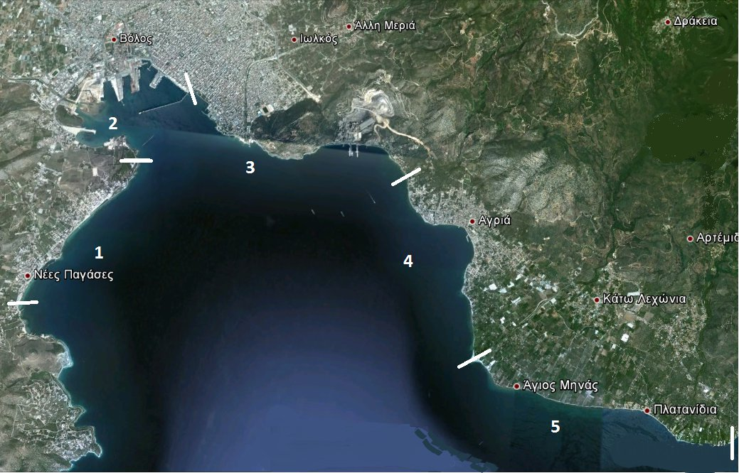
Εικόνα 1. Περιοχές του Παγασητικού όπου θα γίνει η επεξεργασία από τις ομάδες.

